คู่มือสำหรับประชาชน

งานที่ให้บริการ | การขอข้อมูลข่าวสาร
หน่วยงานที่รับผิดชอบ | สำนักปลัด อบต.หนองหัวฟาน

ขอบเขตการให้บริการ
สถานที่/ช่องทางการให้บริการ  งานบริหารทั่วไป สำนักปลัด อบต.หนองหัวฟาน  โทรศัพท์ : 044-971308 | ระยะเวลาเปิดให้บริการ  วันจันทร์ ถึง วันศุกร์  (ยกเว้นวันหยุดที่ทางราชการกำหนด)  ตั้งแต่เวลา 08.30 –16.30 น. บริการในช่วงเวลาพักเที่ยง

หลักเกณฑ์ วิธีการ และเงื่อนไข
พระราชบัญญัติข้อมูลข่าวสารของราชการ พ.ศ. 2540 เป็นกฎหมายที่เกิดขึ้นโดยมีเจตนารมณ์เพื่อให้ประชาชนมีสิทธิได้รับรู้ข้อมูลข่าวสารเกี่ยวกับการดำเนินการต่าง ๆ ของรัฐ ประชาชนมีสิทธิได้รู้ (Right to know) ข้อมูลข่าวสารของราชการ โดยไม่จำเป็นต้องเป็นผู้มีส่วนได้เสีย โดยหน่วยงานของรัฐผู้ครอบครองข้อมูลข่าวสาร มีหน้าที่ต้องเปิดเผยข้อมูลข่าวสารฯ ให้แก่ประชาชนตามวิธีที่กำหนด และกำหนดหลักเกณฑ์ที่ชัดเจนเกี่ยวกับข้อมูลข่าวสารที่หน่วยงานของรัฐไม่ต้องเปิดเผย หรืออาจไม่เปิดเผยและให้ความคุ้มครองข้อมูลข่าวสารส่วนบุคคลที่อยู่ในความครอบครองของหน่วยงานของรัฐ เพื่อประชาชนจะสามารถแสดงความคิดเห็นและใช้สิทธิทางการเมืองได้โดยถูกต้องกับความเป็นจริง รวมทั้งมีส่วนร่วมในกระบวนการบริหารและการตรวจสอบ การใช้อำนาจรัฐ อันจะเป็นการส่งเสริมให้มีรัฐบาลที่บริหารบ้านเมืองอย่างมีประสิทธิภาพ โปร่งใส เป็นไป เพื่อประโยชน์ของประชาชนมากยิ่งขึ้น

ขั้นตอนและระยะเวลาการให้บริการ
ขั้นตอน – ระยะเวลา  1. รับเรื่องคำขอข้อมูลข่าวสารจากผู้รับบริการ ณ จุดรับบริการ  2. หากเป็นข้อมูลทั่วไป สามารถให้บริการข้อมูลได้ทันที หากเป็นเรื่องที่ส่งผลต่อการดำเนินงานของหน่วยงานให้นำเสนอผู้บังคับบัญชาเพื่อพิจารณาอนุมัติเป็นรายกรณี  3. จัดส่งข้อมูลให้ผู้รับบริการ | หน่วยงานรับผิดชอบ  สำนักงานปลัด อบต. หนองหัวฟาน

ระยะเวลา
ใช้ระยะเวลาทั้งสิ้น 1 วัน/ราย

รายการเอกสารหลักฐานประกอบ
เอกสารหลักฐานที่ต้องใช้
1. แบบคำขอข้อมูลข่าวสารของราชการ
2. หนังสือร้องเรียน
3. หนังสืออุทธรณ์

ค่าธรรมเนียม
ค่าคัดลอกสำเนา จำนวน 1 บาท/1 หน้ากระดาษ

การรับเรื่องร้องเรียน
ถ้าการให้บริการไม่เป็นไปตามข้อตกลงที่ระบุไว้ข้างต้นสามารถติดต่อเพื่อร้องเรียนได้ที่
องค์การบริหารส่วนตำบลหนองหัวฟาน โทรศัพท์ : 044-971308 หรือ เว็บไซต์ https://www.nongfan.go.th

ตัวอย่างแบบฟอร์ม
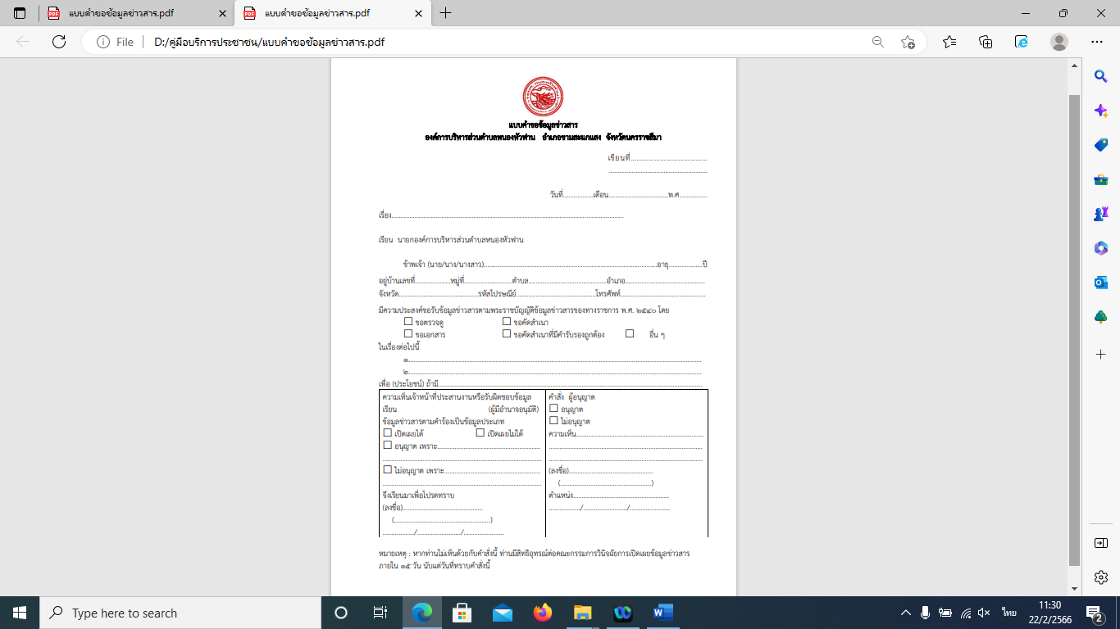
ตัวอย่างแบบฟอร์ม

ตัวอย่างแบบฟอร์ม

